Tellington TTouch® für das Therapiepferd.
Sonntag, den 13. Oktober in der Zeit von 9:00 bis ca. 17:00 Uhr
Moorhof, Unterberg 9, 9560 Feldkirchen

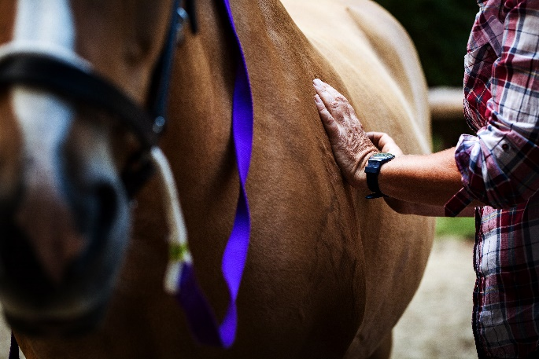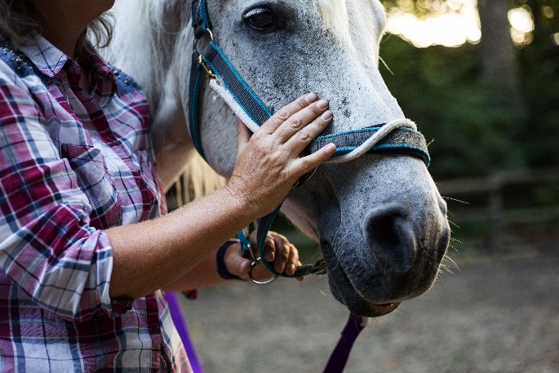
Pferde, die im therapeutischen/pädagogischen Setting eingesetzt werden, leisten wertvolle Arbeit. Dabei werden sie einer gewissen Belastung ausgesetzt. Das Tellington TTouch Training® bietet viele Möglichkeiten diese Pferde zu unterstützen, damit sie sich buchstäblich „wohler in ihrer Haut“. Daraus resultiert ein gelassener Partner, der in der Arbeit authentisch mitwirkt. In diesem Kurs rund um die Körperarbeit, die sogenannten TTouches, werden die Bedürfnisse unserer vierbeinigen Helfer besonders berücksichtigt.
Programm
- Kurze Einführung in die Tellington TTouch Methode.
- TTouch Basis Kreise – was sind sie und wie wirken sie?
- Selbst Erfahrung mit verschiedenen TTouches.
- „Feedback“ vom Pferd erkennen. Stressreaktionen und das Nervensystem.

Verschiedene TTouches werden am Pferd demonstriert und selbst ausprobiert.

Schwerpunkte –
* TTouches für den tragfähigen Rücken
* TTouches um das Gleichgewicht zu verbessern
* TTouches für die emotionale Balance.

Der Kurs ist natürlich auch für Besitzer von Sport- oder Freizeitpferden interessant, da jedes von dieser Arbeit profitiert.

Kursleiterin: Kerry Spieß-Loane
Tellington Practitioner für Pferde, Centered Riding Ausbildner 2, FENA Reitwart§140, Hochschuldiplom in Horse Studies (Pferdewirtschaft) www.kerryspiessloane.at

Kursbeitrag: 85€ für Kuratorium Mitglieder
Max. Teilnehmerzahl: 8 Anmeldeschluss: 16. September 2019
Der Kurs ist als Fortbildung für HTFP und Ergotherapie mit Pferd vom österreichischen Kuratorium für therapeutisches Reiten anerkannt.
Anmeldung schriftlich an Vanessa Weiß (Kursorganisatorin) vanessa.weiss@gmx.at
Für den Kurs – TTouches für das Therapiepferd, Moorhof, 9560 Feldkirchen am Sonntag, den 13. Oktober 2019
Name ___________________________________________________
Anschrift_____________________________________________________
Tel. Nummer________________________________
E-Mail_____________________________________________________
(Wenn kein Scanner vorhanden ist, ein einfaches Email genügt.)

Allgemeine Vertragsbedingungen:
* Mit Ihrer Anmeldung bieten sie den Abschluss des Vertrages an. Der Vertrag kommt mit der Annahme von Seiten Kerry Spieß-Loane und einer Anzahlung von 45 € auf das unten angeführte Konto zustande.
(Kerry Spieß-Loane IBAN AT02 3941 1000 0000 6254 Raika Moosburg-Tigring)
* Die Restgebühr für den Kurs ist am Kurstag in bar zu bezahlen oder muss vor dem Kurstag am Konto von Kerry Spieß- Loane eingelangt sein.
* Nicht in Anspruch genommene Leistungen (Ausfall von/vom TeilnehmerIn) können nicht rückvergütet werden.
* Sollte eine Stornierung zu kurzfristig (innerhalb einer Woche zum Seminartag) erfolgen, müssen die vollen Kurskosten verrechnet werden. Ebenso bei fernbleiben des Seminares.
*Die Teilnahme am Seminar erfolgt auf eigene Verantwortung. Die Kursveranstalter und die Kursleiterin sind frei von etwaigen Haftungsansprüchen Dritter.
* Bei Absage des Kurses seitens des Kursleiters (z.B. Krankheit) wird ein Ersatztermin angeboten bzw. bei Bedarf die Anzahlung rückerstattet.
* Gerichtstand ist Wohnort des Kursleiters.
Kerry Spieß- Loane
Klagenfurterstr. 69/27
9560 Feldkirchen
Str.Nr. 59-146/9838

